單位 ：1S3平面圖形
課題 ：線與面
學習階段：一

學習目標：
- 以直線及曲線作圖。
- 認識線和圖形的關係。

已有知識：
- 認識直線和曲線。
- 認識三角形、四邊形、五邊形和六邊形。

教學資源：
繪圖電腦軟件，例如：小畫家（此活動亦可以紙筆進行）


- 教師講解及示範小畫家的基本操作，包括「直線」、「鉛筆」等，並隨意用「直線」繪畫直線及「鉛筆」繪畫曲線（如下圖所示）。完成後，和學生討論所繪的圖畫。
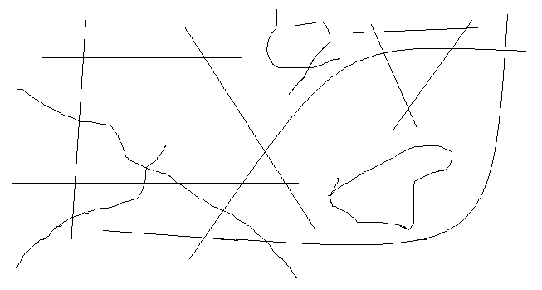

- 學生以直線及曲線隨意繪畫。
- 教師和學生進行小組討論，並著學生描述他們所繪畫的圖畫。

討論：
- 在你的圖畫中，有哪些是曲線？哪些是直線？
- 在你的圖畫中，有哪些圖形？
- 那些圖形是由什麼線組成的？


- 以活動一繪成的畫作例，和學生討論圖中有哪些線是相交的。著學生在自己的畫中找出相交的線條。
- 教師示範隨意畫出六條相交的直線（如下圖所示）。
- 學生隨意畫出六條相交的直線，並鼓勵學生盡量增加線的相交次數。
- 教師示範以「填入色彩」把圖形填色。學生把由三條直線組成的圖形塗上紅色，四條的塗上藍色，五條的塗上綠色，六條的塗上黃色。
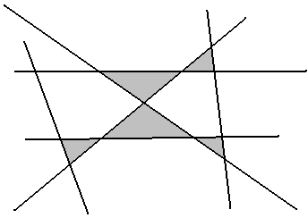

討論：
- 紅色的是什麼圖形？藍色、綠色和黃色的又是什麼圖形？
- 線和圖形有什麼關係？
- 用八條直線重複以上活動。

備註：
- 此活動可以紙筆進行。
- 在以電腦進行此活動前，教師宜先考慮學生對繪圖軟件，例如：小畫家及電腦操作的掌握程度（包括控制滑鼠的能力）是否足夠，否則宜以紙筆進行此活動。

可培養的主要共通能力：
- 溝通
- 創造力
- 批判性思考
- 運用資訊科技

